МИНИСТЕРСТВО ОБРАЗОВАНИЯ РЕСПУБЛИКИ БЕЛАРУСЬ

МИНИСТЕРСТВО НАУКИ И ВЫСШЕГО ОБРАЗОВАНИЯ РОССИЙСКОЙ ФЕДЕРАЦИИ

МЕЖГОСУДАРСТВЕННОЕ ОБРАЗОВАТЕЛЬНОЕ УЧРЕЖДЕНИЕ

ВЫСШЕГО ОБРАЗОВАНИЯ «БЕЛОРУССКО-РОССИЙСКИЙ УНИВЕРСИТЕТ»

Кафедра «Программное обеспечение информационных технологий»

Лабораторная работа № 2 по дисциплине:

«Технология интернет программирования»

«Создание простых скриптов»

Выполнил: студент группы АСОИ-191

Ушаков А.Д.

Проверил: старший преподаватель Выговская Н.В.

Могилёв, 2022

Цель работы: Создание и подключение простых скриптов

Вариант2

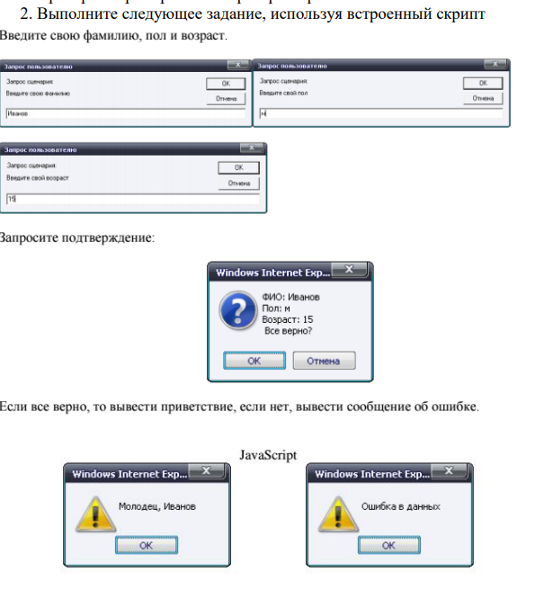

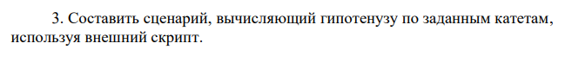

<!DOCTYPE html>

<html lang="en">

<head>

<meta charset="UTF-8">

<meta http-equiv="X-UA-Compatible" content="IE=edge">

<meta name="viewport" content="width=device-width, initial-scale=1.0">

<title>lab1</title>

</head>

<body>

<a href="./index.html">задание 2</a>

<script src="./main.js"></script>

</body>

</html>

<!DOCTYPE html>

<html lang="en">

<head>

<meta charset="UTF-8">

<meta http-equiv="X-UA-Compatible" content="IE=edge">

<meta name="viewport" content="width=device-width, initial-scale=1.0">

<title>lab2</title>

</head>

<body>

<a href="./main.html">задание 3</a>

<script>

const lastname = prompt('Введите фамилию');

const sex = prompt('Введите пол');

const age = prompt('Введите возраст');

const result = confirm(`Фамилия: ${lastname}` + "\n" + `Пол: ${sex}` + "\n" + `Возраст: ${age}` + "\n" + 'Все верно?');

if (result) {

alert(`Привет! ${lastname}`);

} else {

alert('Ошибка Данных');

}

</script>

</body>

</html>

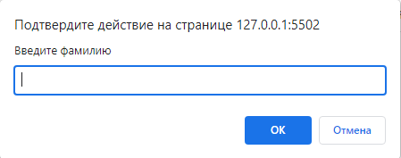

Рисунок 1 – Поле для ввода фамилии

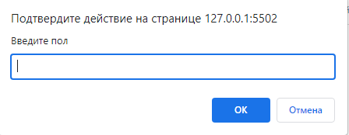

Рисунок 2 – Поле для ввода пола

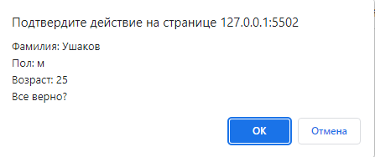

Рисунок 3 – Поле вывода результата



Рисунок 4 – Результат при нажатии кнопки ОК

Задание 3

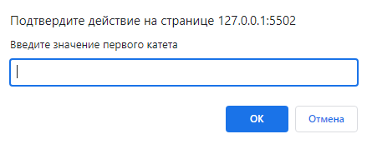

Рисунок 4 – Поле для ввода 1-ого катета

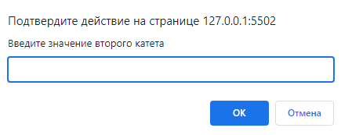

Рисунок 5 – Поле для ввода 2-ого катета

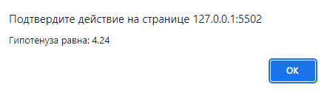

Рисунок 6 – Значение гипотенузы